МІНІТЕРСТВО ОСВІТИ І НАУКИ УКРАЇНИ
ДЕРЖАВНИЙ ВИЩИЙ НАВЧАЛЬНИЙ ЗАКЛАД
«УЖГОРОДСЬКИЙ НАЦІОНАЛЬНИЙ УНІВЕРСИТЕТ»
ФІЛОЛОГІЧНИЙ ФАКУЛЬТЕТ
кафедра української літератури

ЗВІТ
за результатами опитувань випускників щодо
освітньо-професійної програми
«Українська мова і література»
другого (магістерського) рівня вищої освіти
за спеціальністю 035 Філологія
спеціалізацією 035.01 Українська мова та література
галузі знань 03 «Гуманітарні науки»
Кваліфікація: магістр філології за спеціалізацією
«Українська мова та література»

Ужгород – 2023

Опитування випускників здійснювалося протягом червня-липня 2023 року шляхом анкетування за допомогою сервісу Google Форми. Анкетування для випускників (ОПП «Українська мова і література» другого (магістерського) рівня вищої освіти за спеціальністю 035 Філологія спеціалізацією 035.01 Українська мова та література галузі знань 03 «Гуманітарні науки», кваліфікація: магістр філології за спеціалізацією «Українська мова та література») міститься за посиланням:
https://docs.google.com/forms/d/1UJXE4dwVzYnhfQ-aD4Sv0JZp3Egn_JRwvqdailbnYvg/edit
В анкетуванні взяло участь 5 осіб.

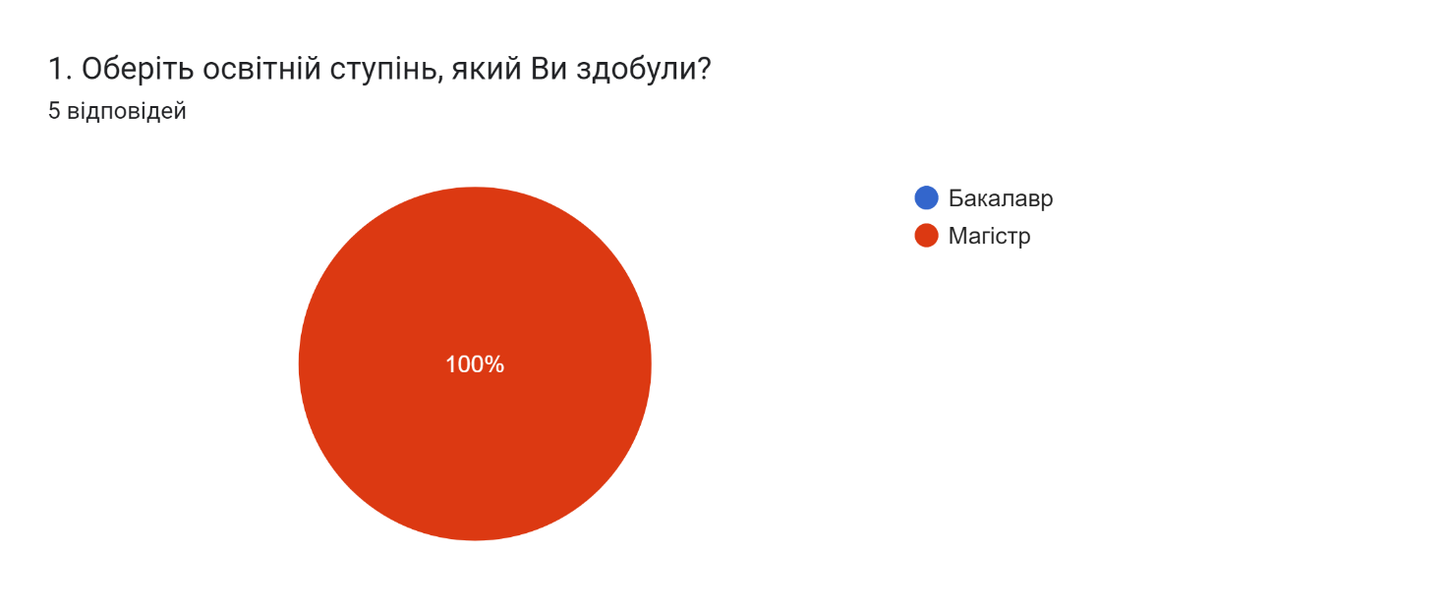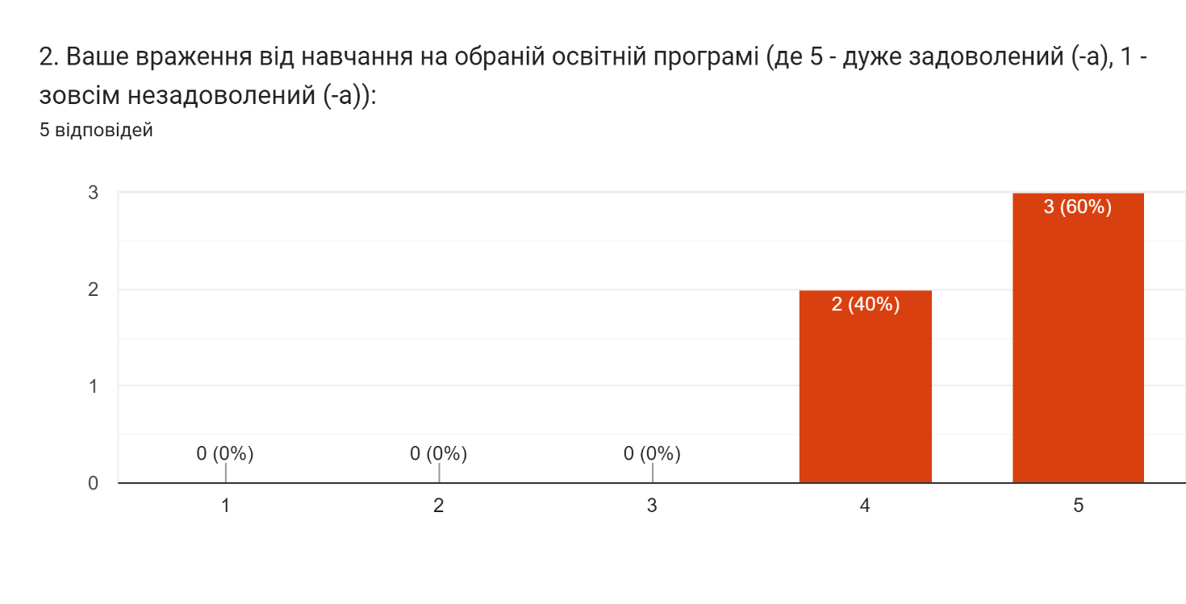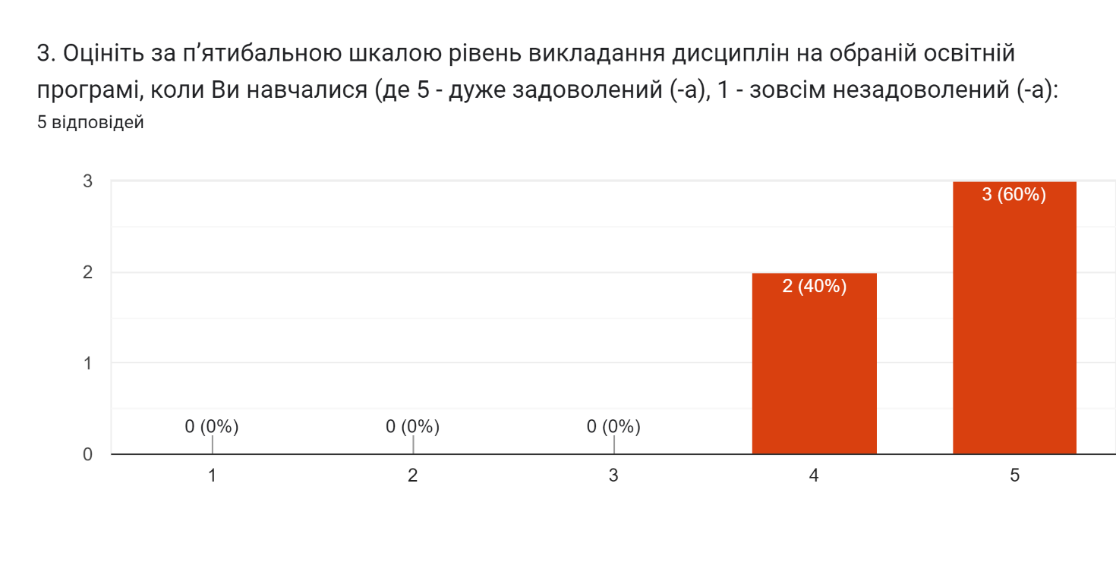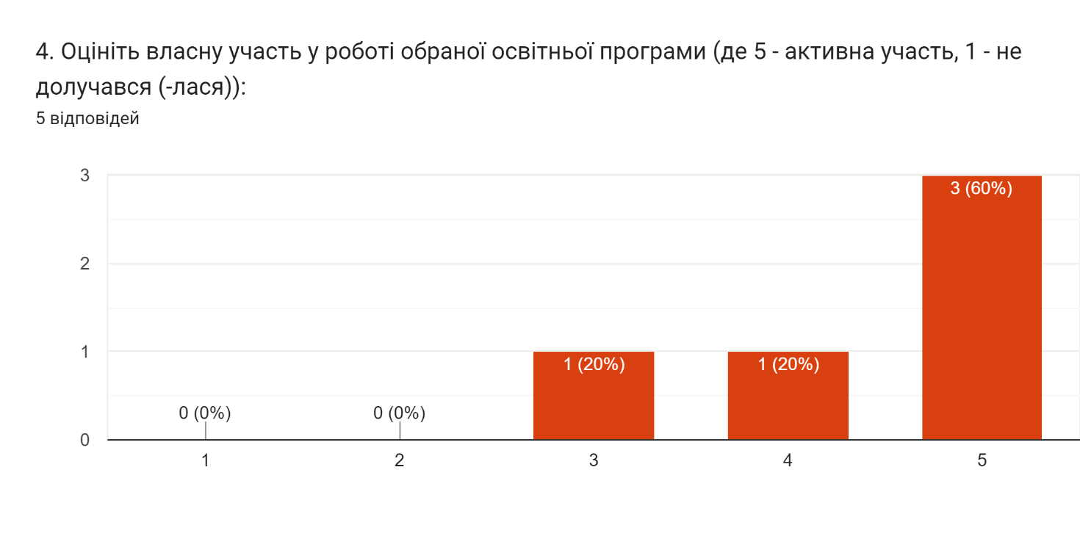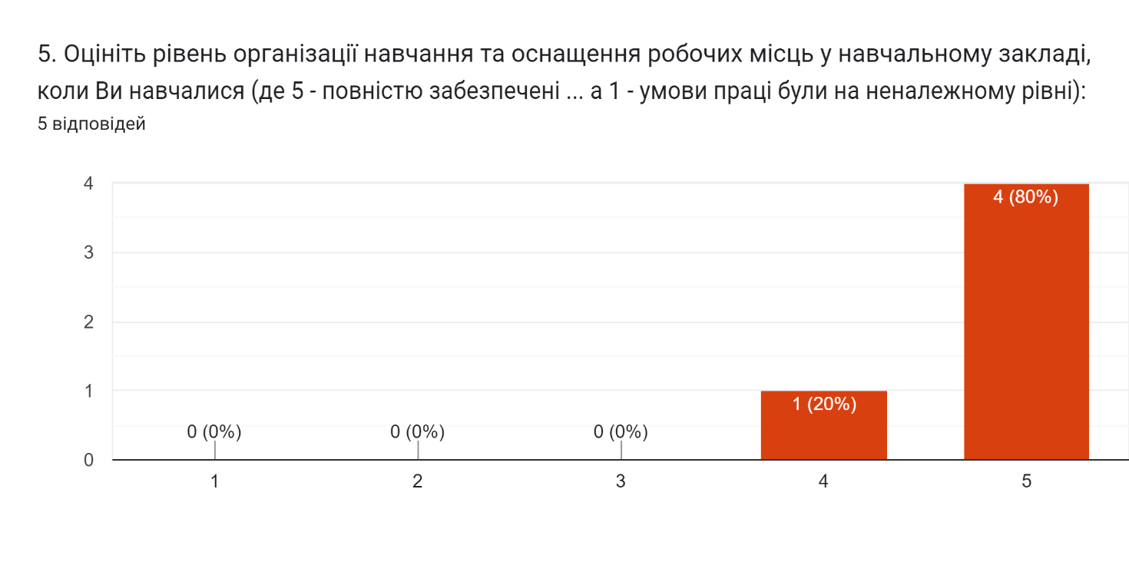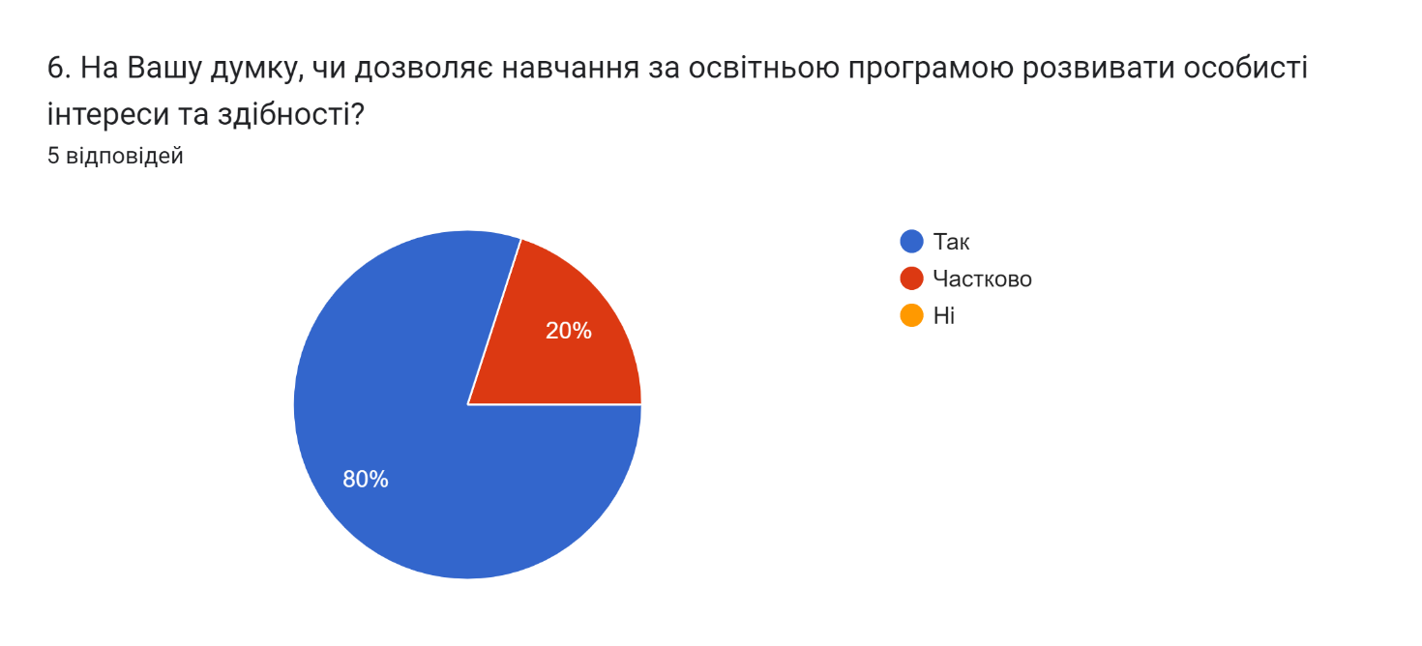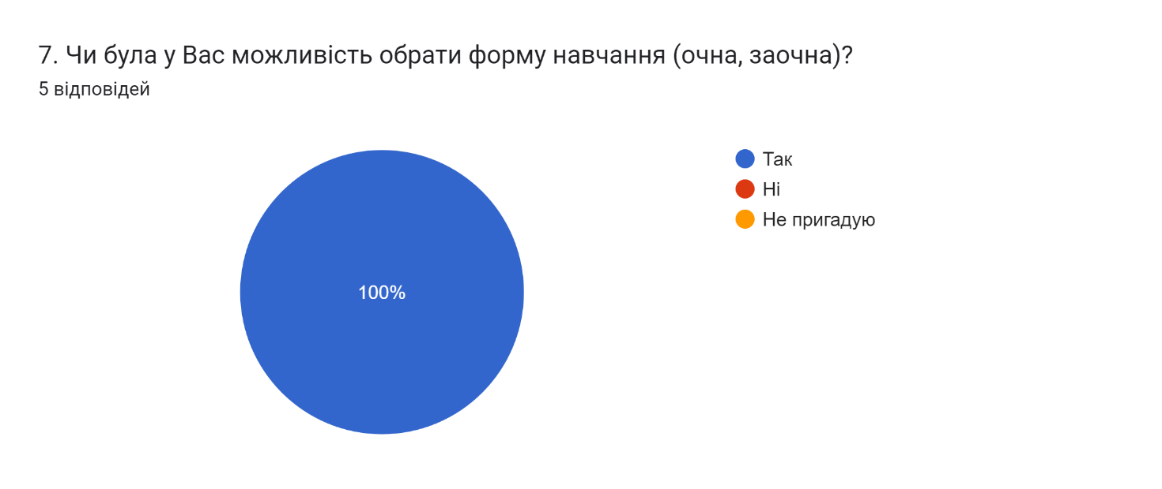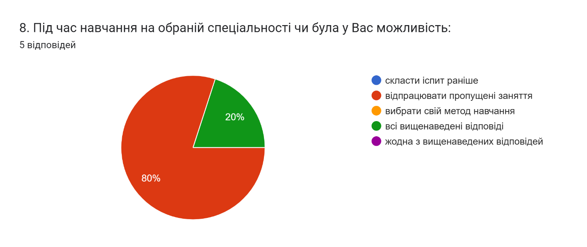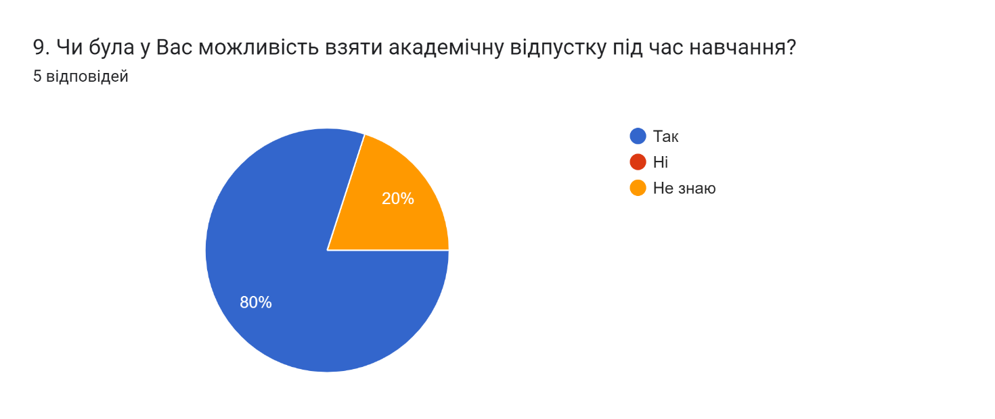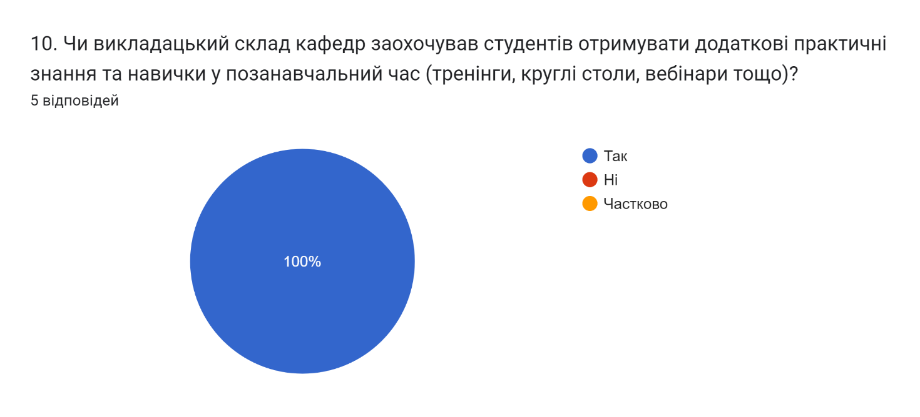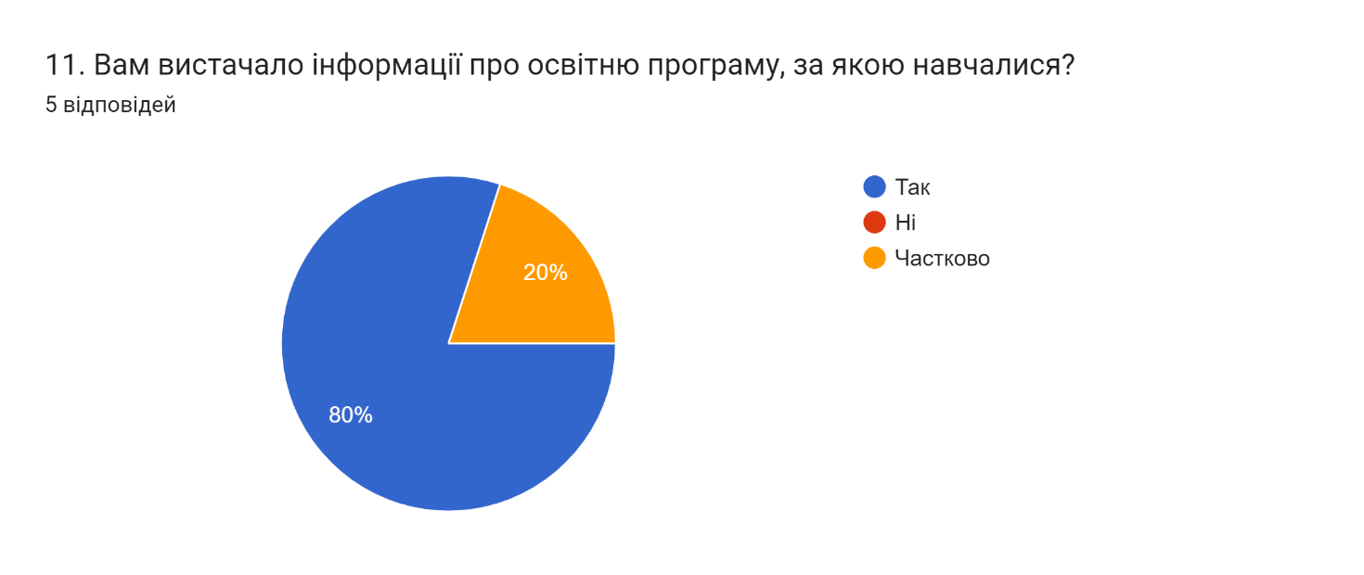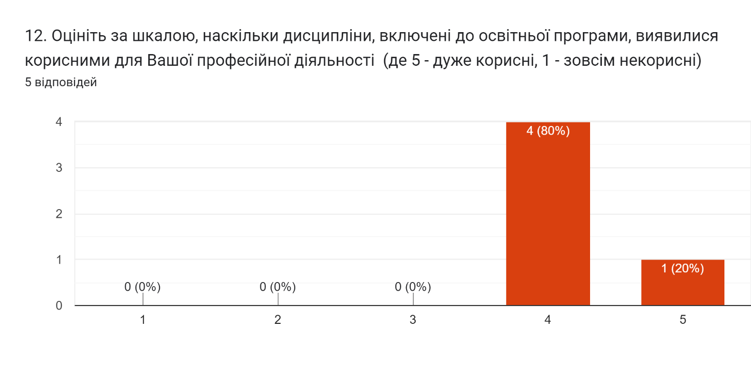13. Якими навчальними дисциплінами, на Вашу думку, варто доповнити обрану освітню програму?
5 відповідей
Етика ділового спілкування, більше про редагування текстів різних стилів і жанрів
Редагування перекладу (українська мова для перекладачів),психологія, менеджмент, культурологія
Було б цікаво пройти курс дотичний до видавничої справи, редактури саме художньої літератури..
Кібербезпека та медіаграмотність
